Pressetext DEINE SITZUNG 2020

Im Jahr 2020 schreitet DEINE SITZUNG über den Bosporus durch das Tor zum Osten gen Orient und begibt sich auf die Suche nach Mett aus dem Morgenland.
Das Motto für DEINE SITZUNG 2020 lautet:
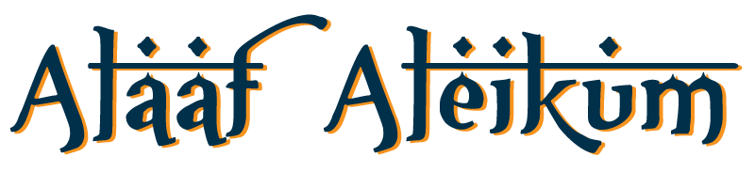
Folgen Sie uns in das Reich von 1001 Nacht und erleben Sie, wie ebasa der Meister mit seiner Schalmei Schlangen zum Weinen bringt, Mirja Boes mit Ali Baba und den 40 Säufern in der Wüste eine Kölsch-Oase entdeckt und Carolin Kebekus sich beim Kamelrennen auf der Deutzer Kirmes unsterblich in AchMett verliebt.

Das Orchester der wüsten Söhne (Orchester der Liebe) verführt mit arabischen Klängen nicht nur das Winkemariechen (Britta Pallada) zum Bauchtanz. Mit an Bord des fliegenden Teppichs der guten Laune sind u.a. die Gäste René Steinberg, Jan van Weyde, Fatih Çevikkollu, Planschemalöör und die Pink Poms.

Kurz: DEINE SITZUNG ist das Zuckerfest des Kölner Karnevals. Sitzen Sie mit!

TERMINE
(immer 19.30 Uhr), außer 19. Januar, 26. Januar, 02. Februar und 09. Februar 16.00 Uhr!

Brunosaal mit Mirja Boes
17. Januar ausverkauft
18. Januar ausverkauft
19. Januar (16.00 Uhr), Karten bei Köln Ticket
24. Januar ausverkauft
25. Januar ausverkauft
26. Januar (16.00 Uhr) Karten bei Köln Ticket

Balloni-Hallen mit Mirja Boes
31. Januar ausverkauft
1. Februar ausverkauft
2. Februar (16.00 Uhr) ausverkauft
Balloni-Hallen mit Carolin Kebekus
7. Februar ausverkauft
9. Februar (16.00 Uhr) ausverkauft
10. Februar ausverkauft
12. Februar ausverkauft
13. Februar ausverkauft
14. Februar ausverkauft

VORVERKAUF
Karten bei KölnTicket (online oder in allen Vorverkaufsstellen).
K

artenpreis: € 35,– (inkl. VRS-Ticket), ermäßigt € 28,–
Mehr Infos auf www.deine-sitzung.de

